**TRƯỜNG ĐẠI HỌC ĐIỆN LỰC**

**KHOA CÔNG NGHỆ THÔNG TIN**



**BÁO CÁO CHUYÊN ĐỀ HỌC PHẦN**

**HỆ THỐNG THÔNG TIN KHÔNG GIAN**

**ĐỀ TÀI: XÂY DỰNG BẢN ĐỒ CHI NHÁNH BIDV QUẬN ĐỐNG ĐA**

|  |
| --- |
|  |
| |  |  | | --- | --- | | **Sinh viên thực hiện** | **: NGUYỄN VĂN NAM**  **HÀ QUÝ ĐỨC**  **NGUYỄN TRỌNG HUY**  **ĐỖ NGUYỄN THIỆN KHIÊM** | | **Giảng viên hướng dẫn** | **: TRẦN MẠNH TRƯỜNG** | | | **Ngành** | **: CÔNG NGHỆ THÔNG TIN** | | | **Chuyên ngành** | **: CÔNG NGHỆ PHẦN MỀM** | | | **Lớp** | **: D13CNPM5** | | | **Khóa** | **: 2018-2023** | |   **Hà Nội, tháng 11 năm 2021** |

**PHIẾU CHẤM ĐIỂM**

**Sinh viên thực hiện:**

|  |  |  |  |
| --- | --- | --- | --- |
| **Họ và tên** | **Nhiệm vụ** | **Chữ ký** | **Điểm** |
| Nguyễn Văn Nam  Mã sinh viên: 18810310428 |  |  |  |
| Hà Qúy Đức  Mã sinh viên: 18810310435 |  |  |  |
| Nguyễn Trọng Huy  Mã sinh viên: 18810310375 |  |  |  |
| Đỗ Nguyễn Thiện Khiêm  Mã sinh viên: 18810310442 |  |  |  |

**Giảng viên chấm:**

|  |  |  |
| --- | --- | --- |
| **Họ và tên giảng viên** | **Nhận xét** | **Chữ Ký** |
| Giảng viên chấm 1 : |  |  |
| Giảng viên chấm 2 : |  |  |

**MỤC LỤC**

Contents

CHƯƠNG 1: TỔNG QUAN VỀ HỆ THỐNG THÔNG TIN ĐỊA LÝ 1

1.1. Giới thiệu GIS 1

1.1.1. Khái niệm GIS là gì? 1

1.1.2. Các thành phần của GIS 2

1.1.3. Nhiệm vụ của GIS 3

1.1.4. Đối tượng nghiên cứu 4

1.1.5. Dữ liệu địa lý 4

1.1.6. Chức năng của GIS 5

1.2. Giới thiệu QGIS 6

1.2.1. Giới thiệu 6

1.2.2. Hướng dẫn khởi động QGIS 7

CHƯƠNG 2: TỔNG QUAN VỀ ĐỀ TÀI 8

2.1. Mục tiêu 8

2.2. Nhiệm vụ 8

2.3. Thực trạng và yêu cầu của đề tài. 8

2.3.1. Thực trạng 8

2.3.2. Các yêu cầu của đề tài. 9

CHƯƠNG 3: XÂY DỰNG VÀ CÀI ĐẶT ỨNG DỤNG 10

3.1. Giới thiệu và cài đặt các công nghệ 10

3.2.1. Lấy dữ liệu 11

3.2.2. Tùy chỉnh dữ liệu trong ứng dụng QGIS 12

3.3. Xử lý dữ liệu với PostGIS, PostgreSQL, GeoServer 15

3.3.1. Tạo database với PostGIS, PostgreSQL 15

3.3.2. Public data với GeoServer 18

3.4. Xây dựng ứng dụng WebGIS 21

3.4.1. Hiển thị bản đồ lên web 21

3.4.2. Chức năng bật tắt layer 23

3.4.3. Hiển thị thông tin đối tượng 24

3.4.4. Kết quả 26

KẾT LUẬN 27

TÀI LIỆU THAM KHẢO 28

**LỜI MỞ ĐẦU**

Công nghệ ngày càng đạt được những thành tựu to lớn, đóng góp vai trò quan trọng trong đời sống của con người. Việc biểu diễn dữ liệu để người đọc có thể nhìn một cách khái quát, có thể hiểu được dữ liệu đó chính vì vậy mà những phần mềm như QGIS, Geoserver, PostGIS, OpenLayer được sử dụng để xây dựng và đưa lên trang web để người tìm hiểu có thể hiểu được. Chính vì vậy mà nhóm em quyết định chọn đề tài “**Xây dựng bản đồ chi nhánh BIDV Quận Đống Đa**”.

Do thời gian có hạn nên việc phần mềm chưa được hoàn chỉnh chính vì vậy nhóm chúng em cố gắng áp dụng các quy trình xây dựng một bản đồ và đưa lên trang web. Những kiến thức sử dụng được xây dựng được nhóm em thu thập chủ yếu từ các trang website về QGIS, Geoserver, PostGis. Bài báo cáo có cấu trúc như sau:

Chương 1: Khảo sát hiện trạng

Chương 2: Giới thiệu QGIS

Chương 3: Xây dựng hệ thống

**LỜI CẢM ƠN**

Em xin chân thành cảm ơn giảng viên **Trần Mạnh Trường** đã truyền đạt cho em những kiến thức bổ ích, cần thiết, đầy đủ về học phần “Hệ thống thông tin không gian” trong những buổi học trực tiếp trên giảng đường, các buổi online cũng như thông qua quá trình trao đổi để em có thể tự tin hoàn thành tốt bài báo cáo chuyên đề của mình.

Đồng thời, thông qua việc tìm hiểu trên các trang mạng như google, các group trên facebook đã giúp em hiểu sâu hơn vấn đề mình cần giải quyết để giúp em có thể hoành thành tốt báo cáo chuyên đề với tất cả sự nỗ lực. Bên cạnh đó, với thời gian có hẹp cũng như sự hiểu biết không được sâu sắc, nhạy bén thì báo cáo chuyên đề của em không tránh khỏi được những thiếu xót. Em rất mong được sự đóng góp, chỉ dạy từ thầy cô để có thể có một báo cáo chuyên đề hoàn thiện nhất.

Sau cùng, em xin kính chúc thầy cô **Khoa Công Nghệ Thông Tin** nói chung, cũng như giảng viên **Trần Mạnh Trường** nói riêng có thật nhiều sức khoẻ để tiếp tục thực hiện sứ mệnh cao đẹp của những người thầy, người cô truyền đạt cho thế sau này những điều hay, ý đẹp.

Một lần nữa, em xin chân thành cảm ơn!

**Người thực hiện**

Nguyễn Văn Nam

Hà Qúy Đức

Nguyễn Trọng Huy

Đỗ Nguyễn Thiện Khiêm

**CHƯƠNG 1: TỔNG QUAN VỀ HỆ THỐNG THÔNG TIN ĐỊA LÝ**

* 1. **Giới thiệu GIS**
     1. **Khái niệm GIS là gì?**

GIS (Geographic Information System)

* là một hệ thống thông tin có thể mã hóa, lưu trữ, chuyển đổi, phân tích và hiện thị thông tin không gian địa lý.
* là một hệ thống nhập, lưu trữ tháo tác và có thể xuất thông tin.
* là một hệ thống giúp phần mềm máy tính, phần cứng và dữ liệu và nhân sự để giúp thao tác, phân tích và trình bày thông tin.
* Một định nghĩa khác có tính chất giải thích, hỗ trợ là: “HTTTĐL là một hệ thống máy tính có chức năng lưu trữ và liên kết các dữ liệu địa lý với các đặc tính của bản đồ dạng đồ họa, từ đó cho một khả năng rộng lớn về việc xử lý thông tin, hiển thị thông tin và cho ra các sản phẩm bản đồ, các kết quả xử lý cùng các mô hình
* Là một loại hệ thông tin kiểu mới được xây dựng trên nền tảng công nghệ máy tính và công nghệ bản đồ. Từ các thông tin vị trí địa lý của đối tượng (dữ liệu không gian) và thông tin thuộc tính được lưu trữ (dữ liệu thuộc tính) ta có thể dễ dàng tạo ra các loại bản đồ và các báo cáo để cung cấp một sự nhìn nhận có hệ thống và tổng thể, nhằm thu nhận và quản lý thông tin vị trí có hiệu quả.

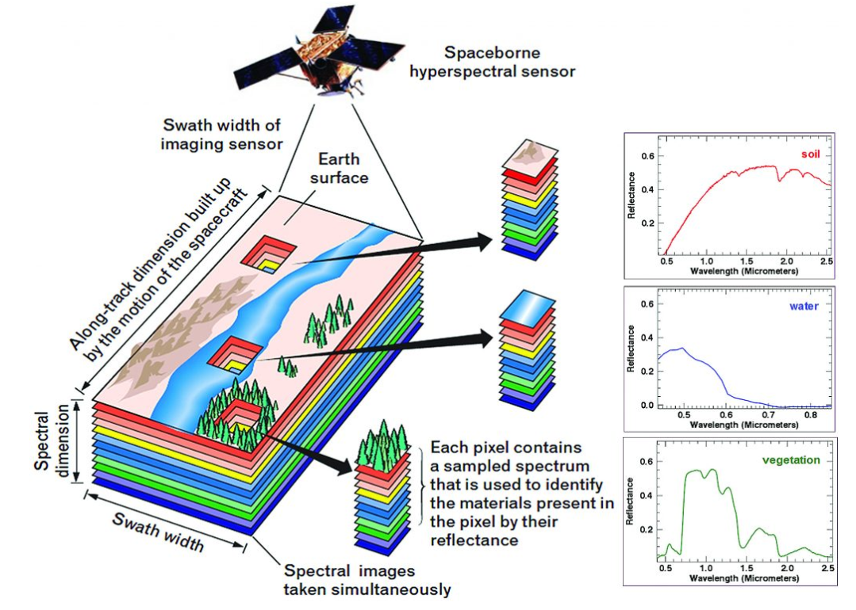

* + 1. **Các thành phần của GIS**

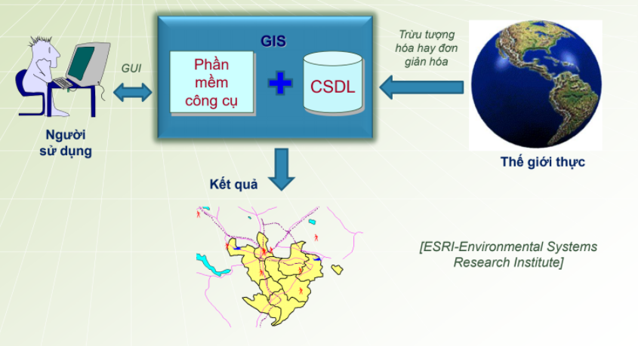

Hình 1.1: Các thành phần của GIS

GIS được kết hợp bở năm thành phần chính là phần cứng, phần mềm, dữ liệu, con người và phương pháp.

**Phần cứng**: là hệ thống máy tính trên đó một hệ GIS hoạt động. Ngày nay, phần mềm GIS có khả năng chạy trên râ nhiều dạng phần cứng từ máy chủ trung tâm đến các trạm hoạt động độc lập hoặc liên kết mạng.

**Phầm mềm công cụ**: cung cấp các chwusc năng các công cụ cần thiết để lưu giữ, phân tích và hiển thị thông tin địa lý. Các thành phần chính trong phần mềm GIS là: công cụ nhập và thao tác trên các thông tin địa lý, hệ quản trị cơ sở dữ liệu DBMS, công cụ hỗ trợ hỏi đáp, phân tích và hiển thị địa lý, giao diện đồ họa người – máy (GUI) để truy cập các công cụ dễ dàng

**Dữ liệu**: có thể nói thành phần quản trọng nhất trong mọi bài toán, mọi vấn đề và trọng một hệ GIS đó chính là dữ liệu (data). Các dữ liệu địa lý và dữ liệu thuộc tính liên quan có thể được người sử dụng tự tập hợp hoặc được mua từ nhà cung cấp dữ liệu thương mại. Hệ GIS sẽ được kết hợp dữ liệu không gian và các nguồn dữ liệu khác thậm trí có thể sử dụng DBMS để tổ chức lưu giữ và quản lý dữ liệu.

**Con người**: công nghệ GIS sẽ bị hạn chế nếu như không có sự tham gia của côn người và quản lý hệ thống và phát triển những ứng dụng GIS trong thực tế. Người sử dụng GIS có thể là những chuyên gia kỹ thuật, người thiết kế và duy trì hệ thống hoặc những người dùng GIS để giải quyết cac vấn đề trong công việc.

**Phương pháp**: một hệ GIS thành công theo khía cạnh thiết kế và luật thương mại là được mô phỏng và thực thi duy nhất cho mỗi tổ chức.

* + 1. **Nhiệm vụ của GIS**

**Nhập dữ liệu:** trước khi dữ liệu có thể được dùng cho GIS, dữ liệu này phải được chuyển sang dạng số thích hợp. Qúa trính chuyển dữ liệu này từ bản đồ giấy sang các file dữ liệu dạng số được gọi là quá trình số hóa. Công nghệ GIS hiện đại có thể thực hiện tự động hoàn toàn quá trình này với công nghệ quét ảnh cho các đối tượng lớn, những đối tượng nhỏ đòi hỏi một số quả trính số hóa thủ công dùng bàn số hóa. Ngày nay, nhiều dữ liệu địa lý thực sự có các định dạng tương thích với GIS. Những dữ liệu này có thể thu được từ các nhà cung cấp dữ liệu và được nhập trực tiếp vào GIS.

**Quản lý dữ liệu**: Đối với dự án GIS nhỏ, có thể lưu các thông tin địa lý dưới dạng các file đơn giản. Tuy nhiên khi kích cỡ dữ liệu trở lên lớn hơn và số lượng người dùng cũng nhiều lên thì cách tốt nhất là sử dụng hệ quản trị cơ sở dữ liệu DBMS để giúp cho việc lưu trữ, tổ chức và quản lý thông tin. Một DBMS chỉ đơn giản là một phần mềm quản lý cơ sở dữ liệu.

**Hỏi và đáp:** GIS cũng cấp khả năng hỏi đáp đơn giản “chỉ và nhấn” và các công cụ phân tích tính tinh vi để cung cấp kịp thời thông tin cho những người quản lý và phân tích. Các hệ GIS hiện đại có nhiều công cụ phân tích hiệu quả, trong đó có hai công cụ quan trọng đặc biệt là phân tích liên kề và phân tích chồng xếp.

**Hiển thị**: với những thao tách trên dữ liệu địa lý, kết quả cuối cùng được hiển thị tốt nhất dưới dạng bản đồ và biểu đồ. Bản đồ khá hiệu quả trong việc lưu trữ và trao đổi thông tin địa lý. GIS cung cấp nhiều công cụ mới và thú vị để mở rộng tính nghệ thuật và khoa học của nghành bản đồ. Bản đồ hiển thị có thể kết hợp với các bản báo cáo, hình ảnh ba chiều, ảnh chụp và những dữ liệu khác.

**Thao tác dữ liệu**: Có những trường hợp các dạng dữ liệu đòi hỏi được chuyển dạng và thao tác theo một số cách để có thể tương thích với một hệ thống nhất định. Ví dụ, các thông tin địa lý có giá trị biểu diễn khác nhau tại các tỷ lệ khác nhau (hệ thống đường phố được chi tiết hoá trong file về giao thông, kém chi tiết hơn trong file điều tra dân số và có mã bưu điện trong mức vùng). Trước khi các thông tin này được kết hợp với nhau, chúng phải được chuyển về cùng một tỷ lệ (mức chính xác hoặc mức chi tiết). Ðây có thể chỉ là sự chuyển dạng tạm thời cho mục đích hiển thị hoặc cố định cho yêu cầu phân tích. Công nghệ GIS cung cấp nhiều công cụ cho các thao tác trên dữ liệu không gian và cho loại bỏ dữ liệu không cần thiết.

* + 1. **Đối tượng nghiên cứu**

Đối tượng nghiên cứu của GIS là các hiện tượng địa lý (các hiện tượng địa lý là các hiện tượng hay tiến trình địa lý, là các thực thể trong thế giới thực với các khả năng như:

* Đặt tên, mô tả được.
* Tham chiếu địa lý.
* Được gán cho thời gian, khoảng thời gian mà nó tồn tại.
  + 1. **Dữ liệu địa lý**

**Thành phần chính của dữ liệu địa lý là**: thuộc tính (thống kê, phi không gian) và hình học (không gian, vị trí địa lý). Hai dữ liệu này được lưu trữ và kết nối logic với nhau trong GIS.

**Có 4 mức độ trừu tượng dữ liệu:** gồm Reality (bao gồm các hiện tượng thế giới thực như đường phố, cây, ao, …), Conceptual Model (Định hướng con người là mô hinh của các đối tượng tiến trình được lựa chọn mà nó liên quan đến ứng dụng cụ thể như mô hình dữ liệu), Logical Model (định hướng cài đặt thế giới thực như biểu đồ, danh sách), Physical Model (mô tả cụ thể trong GIS như các bảng lưu trữ trong tệp hay trong CSDL).

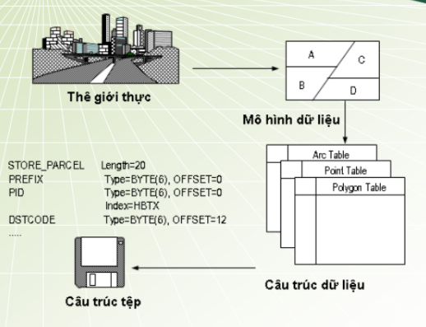

Hình 1.2: Các mức độ trừu tượng trong dữ liệu

**Mô hình dữ liệu GIS**: là các quy tắc được sử dụng để biến đổi đặc trưng địa lý của thế giới thực thành các đối tượng rời rạc. GIS cung cấp các phương pháp (quy tắc) để thu thập và lưu trữ dữ liệu hình học theo các mô hình cái niệm. Có 2 mô hình dữ liệu không gian:

Mô hình dữ liệu vector: mô hình này được xem là hiện tượng địa lý là tập hợp các thực thể không gian cơ sở như điểm, đoạn thẳng, vùng, …

Mô hình dữ liệu raster (lưới tế bào): hiển thị, định vị và lưu trữ dữ liệu đồ họa sử dụng ma trận hoặc lưới tế bào.

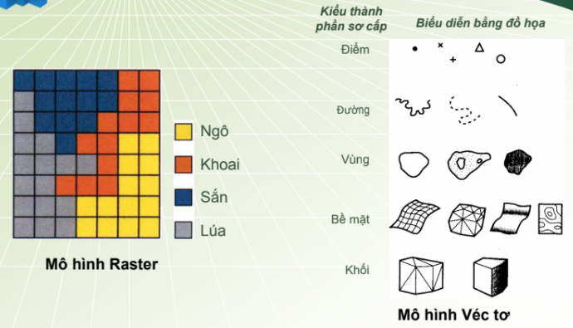

Hình 1.3: Mô hình dữ liệu GIS

**Tầng (layer) bản đồ:** là tập hợp dữ liệu mô tả các tính chất của vùng địa lý nghiên cứu. Chỉ có một loại thông tin xuất hiện tại mỗi vị trí trong một tầng bản đồ. Bao nhiêu loại thông tin thì cần bầy nhiêu bản đồ.

* + 1. **Chức năng của GIS**

Một hệ GIS phải đảm bảo được 6 chức năng cơ bản sau:

* Thu thập dữ liệu: Dữ liệu có thể lấy từ rất nhiều nguồn, có thể là bản đồ giấy, ảnh chụp, bản đồ số…
* Lưu trữ: Dữ liệu có thể được lưu dưới dạng vector hay raster.
* Truy vấn: Người dùng có thể truy vấn thông tin đồ hoạ hiển thị trên bản đồ.
* Phân tích: Đây là chức năng hộ trợ việc ra quyết định của người dùng. Xác định những tình huống có thể xảy ra khi bản đồ có sự thay đổi.
* Hiển thị: Hiển thị bản đồ.
* Xuất dữ liệu: Hỗ trợ việc kết xuất dữ liệu bản đồ dưới nhiều định dạng: giấy in, Web, ảnh, file…
  1. **Giới thiệu QGIS**
     1. **Giới thiệu**

**QGIS là một phần mềm quan trọng cho phép người sử dụng thực hiện được các chức năng như sau:**

**Hiển thị trực quan:** thể hiện dữ liệu theo sự phân bố không gian giúp người dùng nhận biết được các quy luật phân bố của dữ liệu, các mối quan hệ không gian nếu mà sử dụng phương pháp truyền thống thì khó nhận biết được.

**Tạo lập bản đồ:** nhằm giúp cho người sử dụng dễ dàng xây dựng các bản đồ chuyên đề để truyền tải thông tin cần thiết một cách nhanh chóng và chuẩn xác, QGIS cung cấp hàng loạt các công cụ dể người dùng đưa dữ liệu của họ lên bản đồ thể hiện trình bày chúng sao cho có hiệu quả và gây ấn tượng nhất.

**Trợ giúp ra quyết định:** QGIS cung cấp cho người dùng các công cụ để phân tích, xử lú dữ liệu không gian giúp cho người dùng có thể dễ dàng tìm hiểu được lời giải đáp cho các câu hỏi như là ở đâu? có bao nhiêu? … các thông tin này sẽ giúp cho người dùng có những quyết định nhanh chóng, chính xác hơn về một vấn đề cụ thể xuất phát từ thực tế mà cần phải được giải quyết.

**Trình bày:** QGIS cho phép người dùng trình bày, hiển thị kết quả công việc của họ một cách dễ dàng. Người dùng có thể xây dựng những bản đồ chất lượng và tạo các hiển thị tương tác để kết nối các báo cáo, đồ thị, biểu đồ, bảng biểu, bản vẽ, tranh ảnh và những thành phần khác với dữ liệu người dùng. Họ có thể tìm kiếm, truy vấn thông tin địa lý thông qua các công cụ xử lý dữ liệu rất mạnh và chuyên nghiệp của QGIS.

**Khả năng tùy biến của chương trình:** môi trường tuy biến của QGIS cho phép người dùng tự tạo các giao diện phù hợp với mục đích, đối tượng sử dụng, xây dựng những công cụ mới để thực hiện công việc của người dùng một cách tự động hoặc tạo những chương trình ứng dụng độc lập thực thi trên nền tảng QGIS.

* + 1. **Hướng dẫn khởi động QGIS**
* Để download ứng dụng QGIS miễn phí đầu tiên hãy truy cập vào đường link sau đây để cài đặt: <https://www.qgis.org/en/site/forusers/download.html>

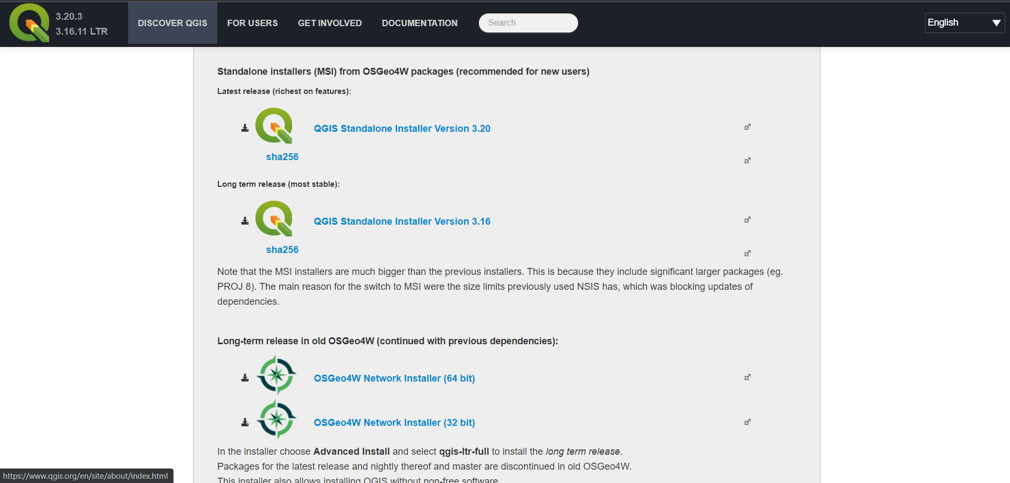

Hình 1.4: Trang chủ cài đặt ứng dụng QGIS

* Sau đó chọn phiên bản phù hợp hoặc chọn phiên bản mới nhất phù hợp với cấu hình máy.
* Sau khi tải file cài đặt về hãy mở lên và bắt đầu cho việc cài đặt.

|  |  |
| --- | --- |
|  | Mở ảnh |
| Mở ảnh | Mở ảnh |

# **CHƯƠNG 2: TỔNG QUAN VỀ ĐỀ TÀI**

Ngày nay, khi mọi sự vật trong thế giới xung quanh ta từ ngôi nhà, đường phố, cây cối đến rừng, núi, biển cả … tất cả đều có thể thu nhỏ lại và nằm gọn trong tầm tay của chúng ta giúp con người có thể nhìn nhận một cách tổng quát nhất nhờ các công cụ vô cùng mạnh mẽ như: Công nghệ hệ thống thông tin địa lý (gọi tắt theo tên tiếng anh là GIS).

Hệ thống thông tin địa lý GIS đang được ứng dụng rộng rãi và đem lại hiệu quả rõ rệt vào nhiều lĩnh vực ở một số nước tiên tiến. Nước ta, việc xây dựng cơ sở dữ liệu ứng dụng vào GIS ở một số ngành như Địa Chính, Lâm Nghiệp, … đã có những thành công nhất định nhưng trong lĩnh vực quy hoạch xây dựng và quản lý đô thị ở nước ta, GIS mới chỉ bước đầu được ứng dụng.

* 1. **Mục tiêu**
* Xây dựng bản đồ phân bố cây ATM BIDV trên Quận Đống Đa – Thành phố Hà Nội.
  1. **Nhiệm vụ**



Hình 2.1: Hình ảnh minh hoạ về BIDV

* Tìm hiểu vị trí đặt các cây ATM
* Thao tác với dữ liệu bản đồ trên PostGIS, Geoserver, QGIS, …
* Ứng dụng thuật toán tìm đường đi trong bản đồ
* Hiển thị thông tin chi tiết các đường, ATM, hồ, vùng, đất, …
* Ẩn, hiện các layer có trong bản đồ
  1. **Thực trạng và yêu cầu của đề tài.**
     1. **Thực trạng**

Hiện nay, Hệ thống tìm cây ATM đã được nhiều nhà phát triển xây dựng trên các trang web như nhanha.coccoc.com, maps.google.com. … Tuy nhiên đa số các hệ thống đó chưa có tự động tìm đường đi ngắn nhất giúp cho người sử dụng dễ dàng tìm được cây ATM mình cần một cách nhanh chóng nhất. Vì vậy gây ra sự khó chịu khi sử dụng cho người dùng.

* + 1. **Các yêu cầu của đề tài.**

Tuy hệ thống cũ có nhược điểm như đã nói ở phần thực trạng, hệ thống mà nhóm em xây dựng cũng đã cải thiện một phần nào hệ thống cũ là giúp người dùng có thể dễ dàng tìm được đường đi ngắn nhất và gần nhất có thể đến với ngân hàng mà người dùng cần.

Ngoài ra, hệ thống cũng giúp được cho người dùng theo dõi một cách trực quan, chi tiết nhất về đường đi, công viên, ... có thể ẩn hiện các đường, cây ATM, sông hề quanh khu vực Đống Đa – Hà Nội với các tính năng như sau:

* Giao diện dễ sử dụng có tính thẩm mỹ cao.
* Cho phép người dùng tìm kiếm thông tin dễ dàng, đảm bảo chính xác.

Đường đi ngắn nhất giúp thuận tiện và tiết kiệm thời gian

# **CHƯƠNG 3: XÂY DỰNG VÀ CÀI ĐẶT ỨNG DỤNG**

Để giải quyết vấn đề xây dựng bản đồ cây ATM BIDV quanh khu vực Đống Đa Hà Nội cũng như bài toán tìm đường đi chúng ta sẽ sử dụng GeoServer, PostGIS, OpenLayer. Các công nghệ trên đều là các công nghệ nổi tiếng và có cộng đồng hỗ trợ rất mạnh mẽ.

# **3.1. Giới thiệu và cài đặt các công nghệ**

**Geoserver:** Server GIS mã nguồn mở mạnh mẽ nhất hiện nay có thể so sánh với MapServer. Để có thể tìm thấy bản GeoServer mới nhất tại đường link: <http://geoserver.org/>

**PostgreSQL**: hệ quản trị cơ sở dữ liệu mã nguồn mở phổ biến nhất. Đây là hệ quản trị cơ sở dữ liệu mạnh mẽ không thua kém gì MSSQL hay Oracle SQL nhưng hoàn toàn miễn phí và được cộng đồng hỗ trợ rất nhiều. để tìm thấy phiên bản mới nhất của PostgreSQL tải tại đường link sau: <http://www.postgresql.org/>

**PostGIS:** là phần mềm mở rộng của PostgreSQL hỗ trợ chúng ta lưu trữ dữ liệu dạng Geodatabase và truy vấn không gian trên cơ sở dữ liệu. Để có thể cài đặt phiên bản mới nhất hãy tải tại đường link sau: <http://postgis.net/windows_downloads/>

**QGIS:** so với những phần mềm GIS mã nguồn mở khác thì QGIS quả thật vượt trội về các tính năng và cộng đồng hỗ trợ, bạn có thể tìm thấy hàng nghìn plugin cho nhiều công việc khác nhau. Bạn sẽ cần đến QGIS để connect đến PostGIS đưa data vào cơ sở dữ liệu, biên tập bản đồ, pulic data đến Geoserver. Để cài đặt phiên bản mới nhất hãy tải tại đường link sau: <http://www.qgis.org/en/site/forusers/download.html>/

**OpenLayer**: một trong những API nổi tiếng nhất trong số các API javascript GIS. Để cài đặt có thể tải về từ trang <http://openlayers.org/>

**Java jdk**: Geosever chạy trên môi trường java nên cần cài đặt Java jdk. Để cài đặt hãy tải tại trang chủ: <https://www.oracle.com/java/technologies/downloads/>

**Tomcat**: Java Sevlet cho Geoserver chạy, chúng ta có thể cài đặt tại trang: <http://tomcat.apache.org/>

**3.2. Lấy dữ liệu bản đồ và tùy chỉnh dữ liệu trong ứng dụng QGIS**

## **3.2.1. Lấy dữ liệu**

Bước 1: Để lấy dữ liệu dạng shapefile truy cập vào trang web <https://extract.bbbike.org/> có dạng như hình dưới. Sau đó nhập các thông tin như dạng file trong mục format, địa chỉ cần lấy về trong mục Name of area to extract, địa chỉ email trong mục Your email address.

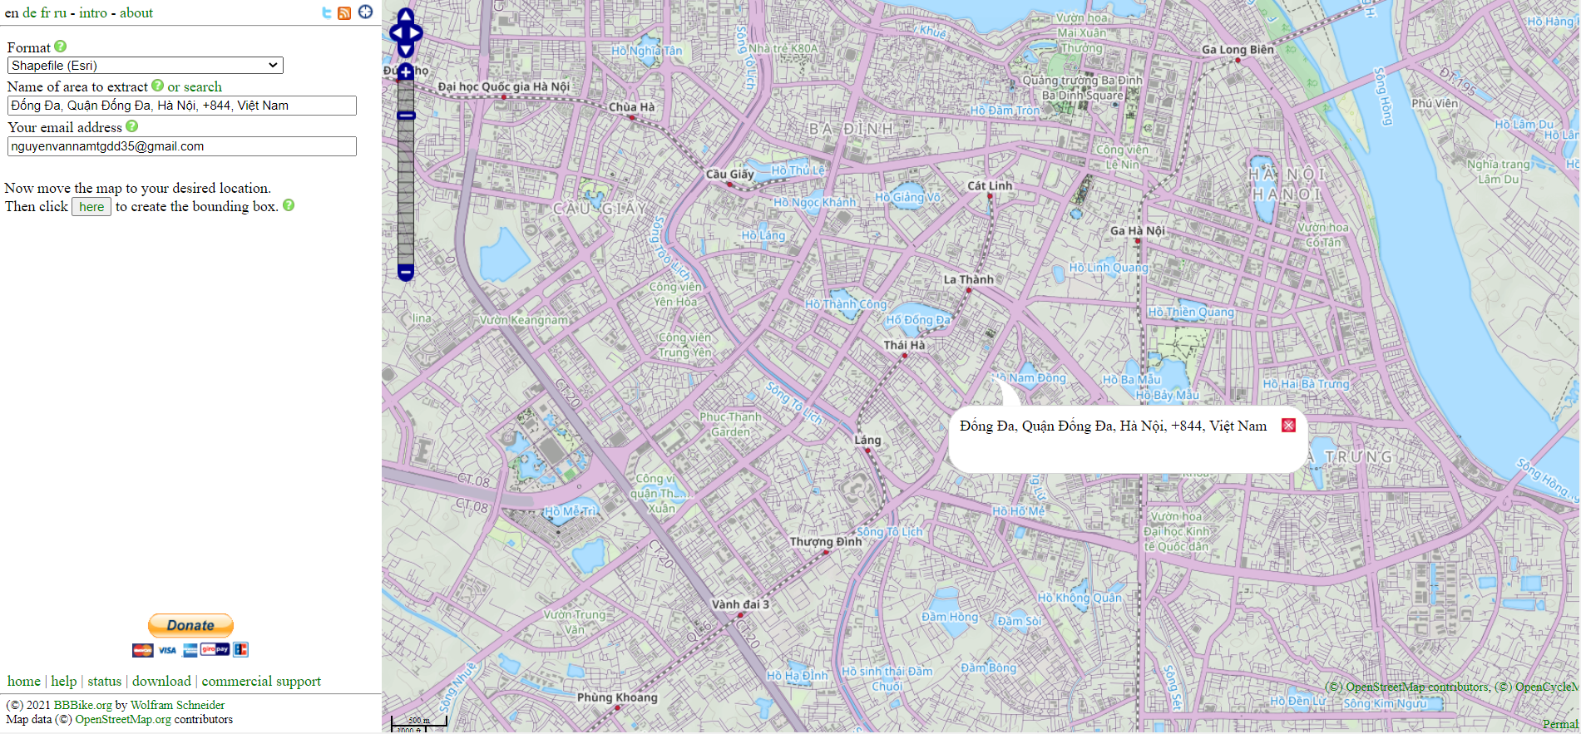

Hình 3.2: Thông tin dữ liệu cần lấy

Bước 2: Chọn vùng cần cắt trong bản đồ. Sau khi ấn vào button extract. Trang web sẽ hiển thị thông tin dữ liệu download và gửi link download dữ liệu vào email vừa đăng ký, thời gian chờ đợi từ 2 đến 7 phút.

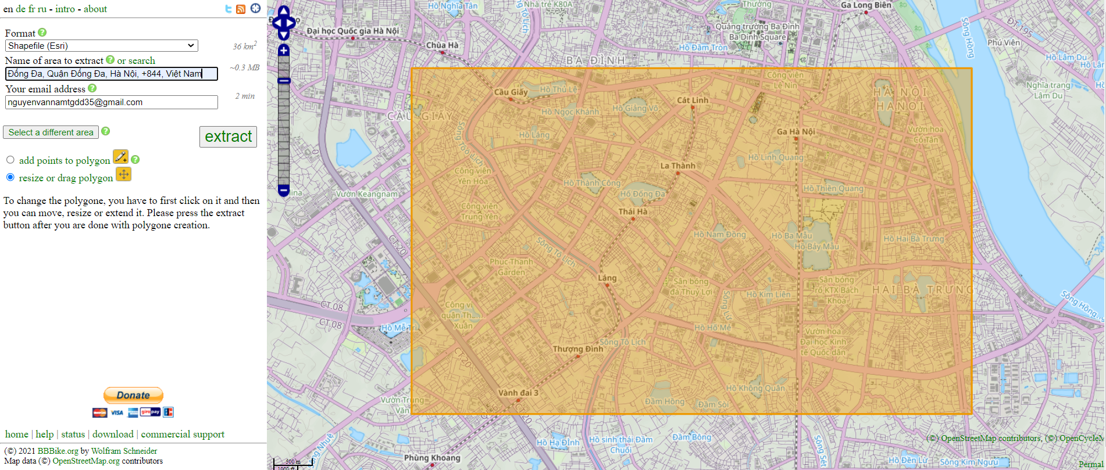



## **3.2.2. Tùy chỉnh dữ liệu trong ứng dụng QGIS**

* Bước 1: Sau khi khởi động phần mềm QGIS lên thì chúng ta chọn layer 🡪 Add Layer 🡪 Add Vector Layer để thêm các shapefile đã lấy được từ phần trên download được để vào QGIS.

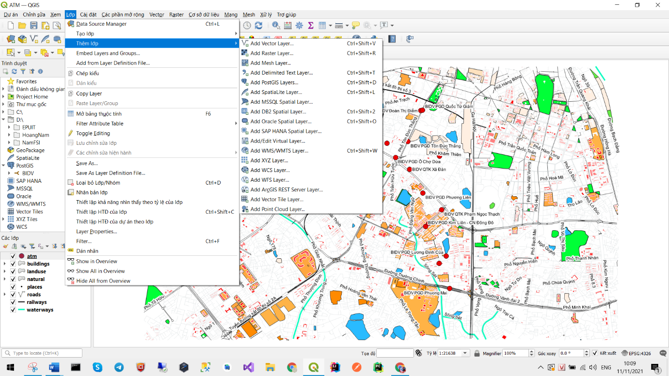

* Bước 2: Sau khi thêm thì bản đồ chưa được chỉnh sửa sẽ như thế này. Sau đó để sửa đổi các thuộc tính như màu sắc, cỡ chữ, phân loại theo kiểu, kích thước, … thì chọn vào thuộc tính đó sau đó chọn Properties.

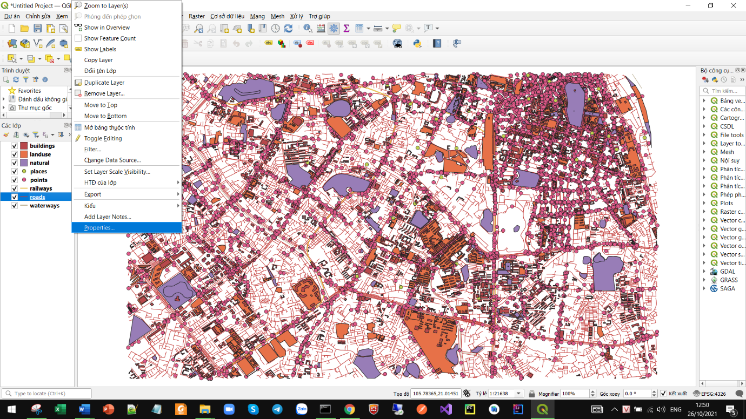

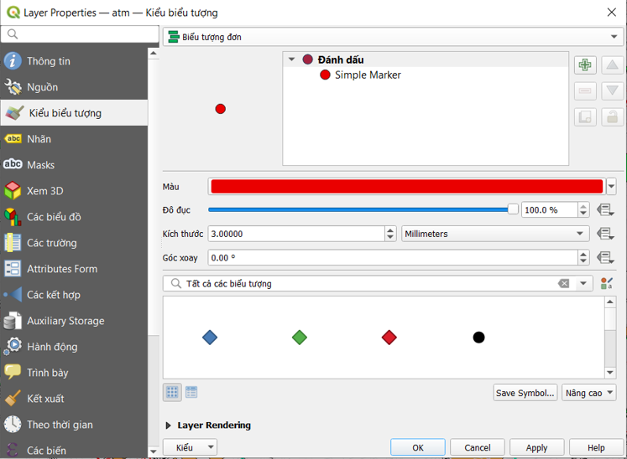

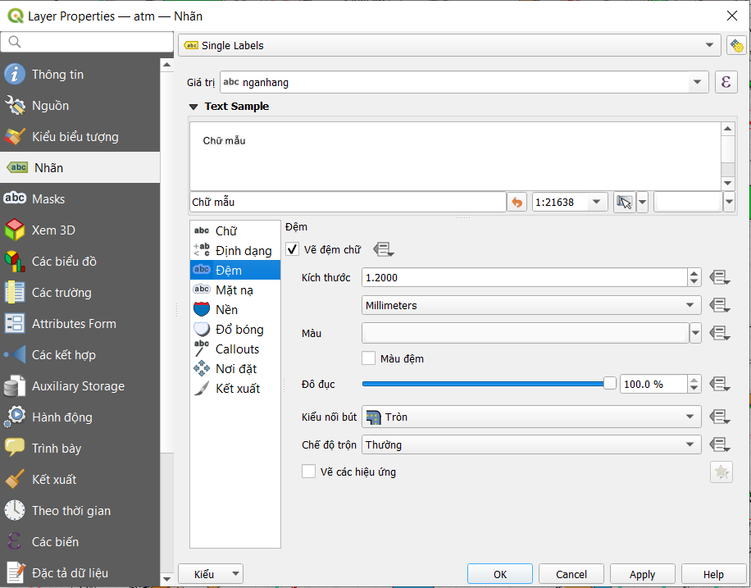

* Bước 3: Sau khi đã chính sửa giao diện bản đồ theo ý muốn chọn Layer 🡪 Create Layer 🡪 Create Shape Layer để tạo ra thuộc tính ATM cho bài toán. Điền tên layer, kiểu cũng như các thuộc tính thích hợp vào bảng dưới rồi nhấn OK để tạo ra layer đó.

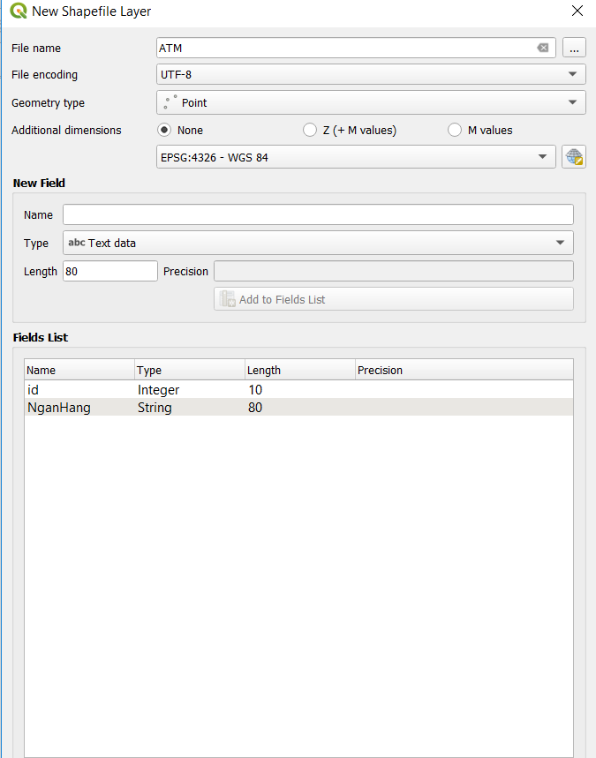

* Bước 4: Sau khi đã tạo xong layer chọn layer vừa tạo rồi click vào Toggle Editing.

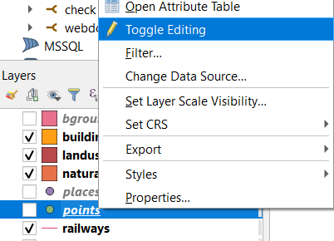

Trên thanh công cụ chọn Add Point Feature  để thêm các điểm ATM của Quận Đống Đa lên trên bản đồ. Sau khi đã chỉnh sửa màu hiển thị bản đồ, phông chữ, các loại thuộc tính thêm các layer cần thiết thì đây là bản đồ sau khi được chỉnh sửa:

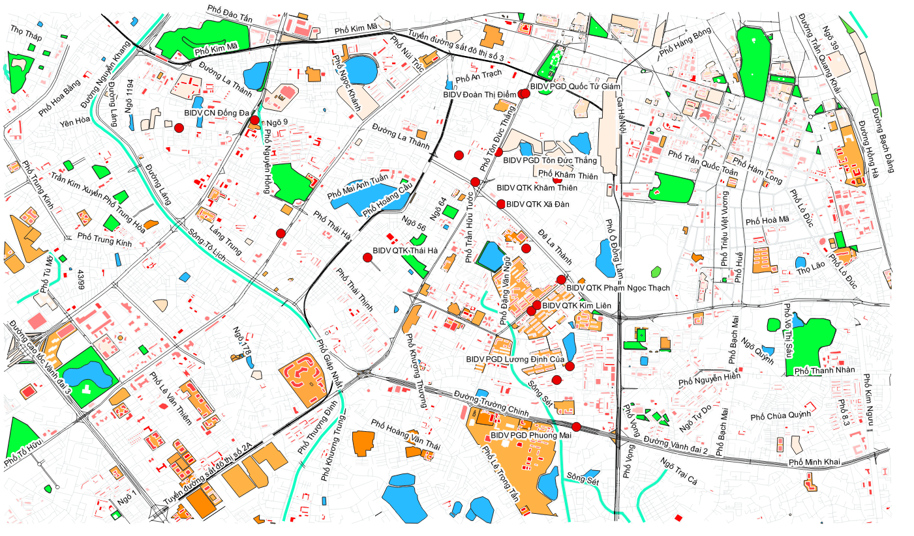

# **3.3. Xử lý dữ liệu với PostGIS, PostgreSQL, GeoServer**

## **3.3.1. Tạo database với PostGIS, PostgreSQL**

* Bước 1: Sau khi vài đặt PostgreSQL (trong khi cài PostgreSQL đã có tích hợp sẵn PostGIS) mở ứng dụng pgAdmin 4 lên.



* Bước 2: Khi hiện lên thì giao diện của pgAdmin sẽ xuất hiện, phần mềm yêu cầu người dùng nhập mật khẩu tài khoản mà khi cài đặt đã cài đặt. Khi nhập mật khẩu thành công thì người dùng có thể sử dụng các chức năng của ứng dụng.
* Bước 3: Bắt đầu tạo database cho chương trình, người dùng kích chuột phải vào database 🡪 Create 🡪 Database.

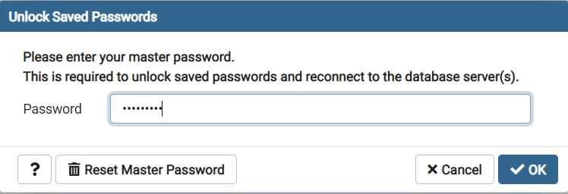

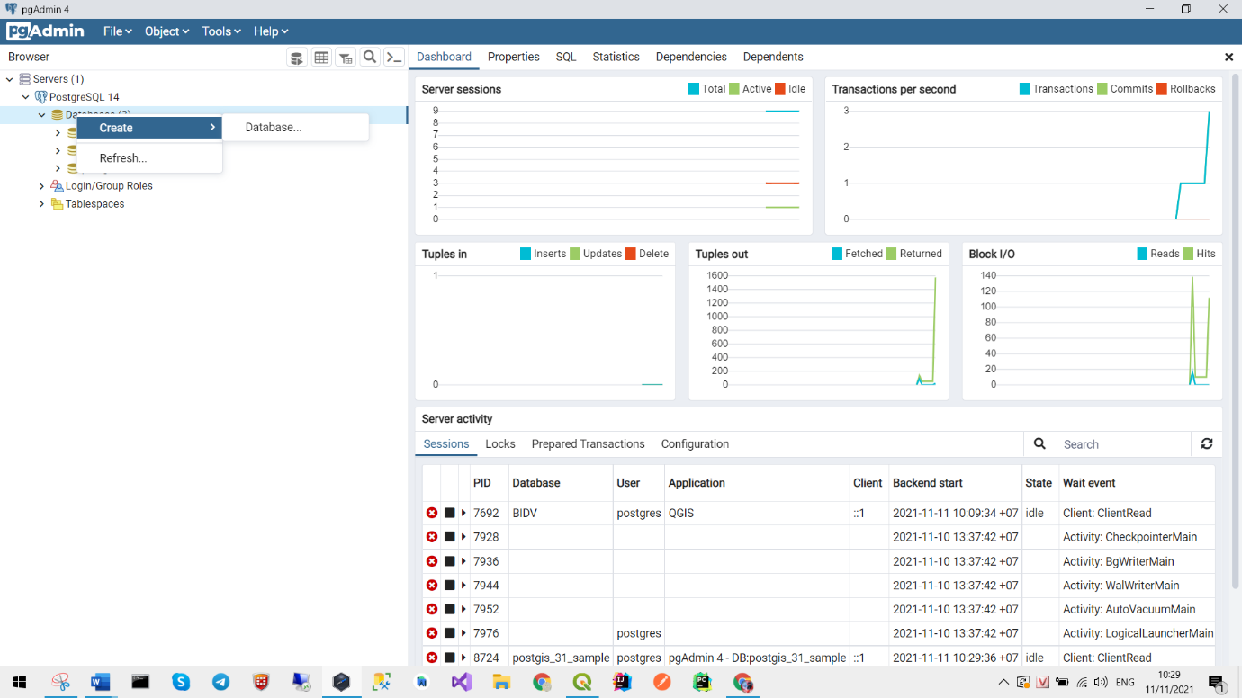

* Bước 4: Trong tab Properties người dùng điền tên Database 🡪 Save

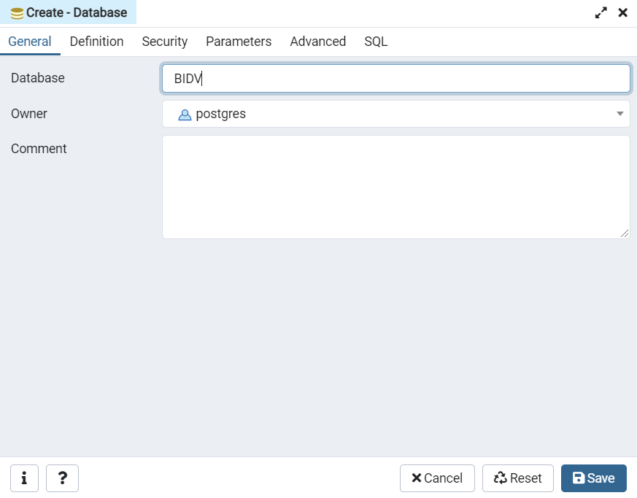

* Bước 5: Mở công cụ PostGIS Shapefile Import/ Export Manager 🡪 View connection details để kết nối với postgres.

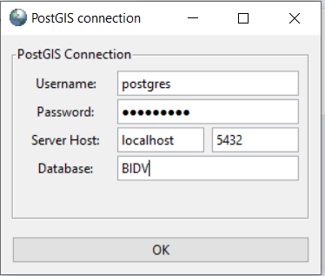

* Bước 6: Sau khi kết nối thành công trong phần Log Window sẽ hiển thị ra thông báo cho người dùng biết rằng người dùng đã kết nối thành công hay chưa.

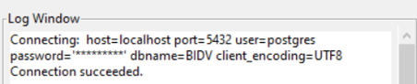

* Bước 7: sau đó chọn Add File tìm đến đường dẫn shapefile dữ liệu rồi ấn import

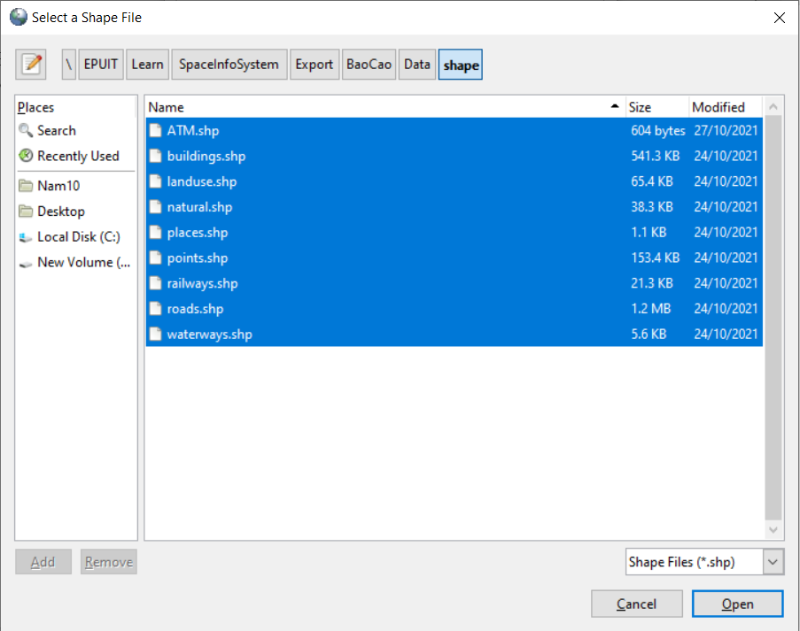

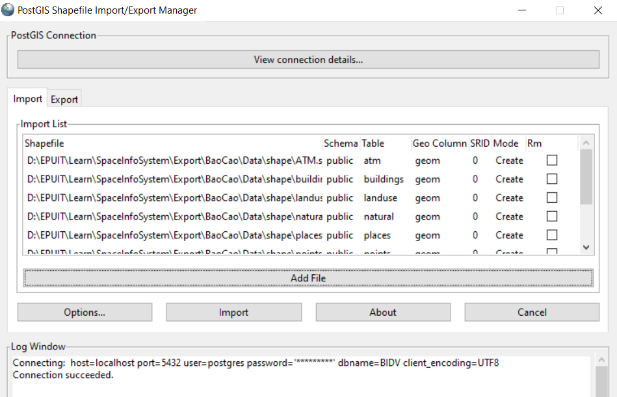

🡺 Như vậy là người dùng đã đẩy xong file shape vào cơ sở dữ liệu, người dùng có thể kiểm tra bằng cách kiểm tra trong pgAdmin 4 sẽ thấy các bảng được tạo ra như hình dưới.

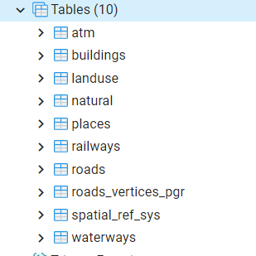

## **3.3.2. Public data với GeoServer**

- Để public data với GeoServer đầu tiên lưu ý rằng hãy cài đặt phiên bản Geoserver phiên bản web đã tích hợp sẵn tomcat để tránh các lỗi khi hiển thị bản đồ, cũng như hiểu thị thông tin của các thuộc tính trên bản đồ.

* Bước 1: để có thể chạy geoserver trên trình duyệt vào thư mục cài geoserver 🡪 bin 🡪 start geoserver. Sau đó tại trình duyệt gõ đường link sau để vào geoserver và dùng sử dụng. Lưu ý khi vào đường dẫn <http://localhost:8080> thì phần mềm geoserver sẽ bắt người dùng nhập tài khoản geoserver (Tài khoản này mặc định với tên tài khoản là geoserver, password thì do người cài đặt đặt mật khẩu).
* Bước 2: Khi đã vào được giao diện người dùng cần phải tạo ra 1 workspace giống như một vùng làm việc, sau này bất cứ việc tạo cái gì đều phải chọn worksapce. Chọn workspace ở cột bên trái màn hình 🡪 chọn Add new workspace.

[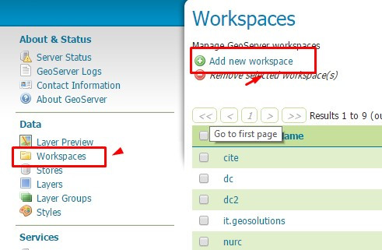](https://cuongdx313.files.wordpress.com/2016/04/ss27.jpg)

* Bước 3: Điền thông tin Name, thông tin Namespace URI sau đó tích vào Default Workspace như hình:

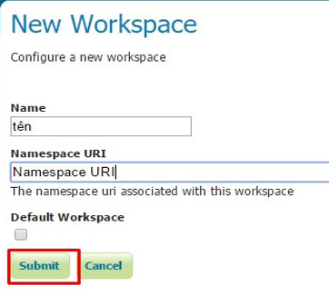

* Bước 4: Sau khi tạo xong worksape tiếp tục tạo ra một Stores để trỏ đến data của người dùng. Người dùng chọn Store cột bên trái 🡪 Add new store. Ở đây thì Geoserver hỗ trợ người dùng khá nhiều loại data. ở đây chọn làm việc với PostGIS nên sẽ chọn vào PostGis – PostGIS Database

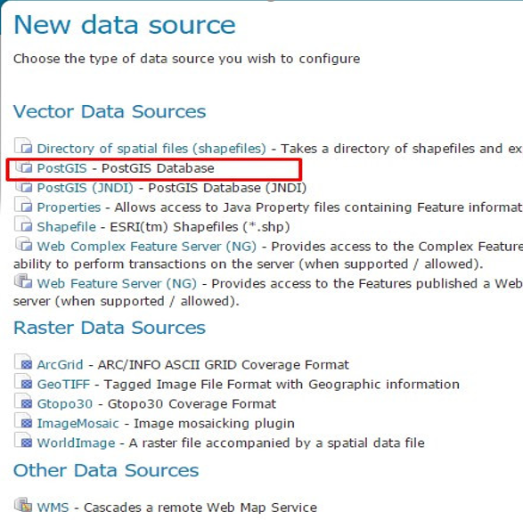

* Bước 5: Người dùng nhập thông số cho các store, sau khi nhập thành công thì Geoserver sẽ tự động load các layer và đưa người dùng sang trang layer ở đây tất cả các layer đang ở chế độ public.

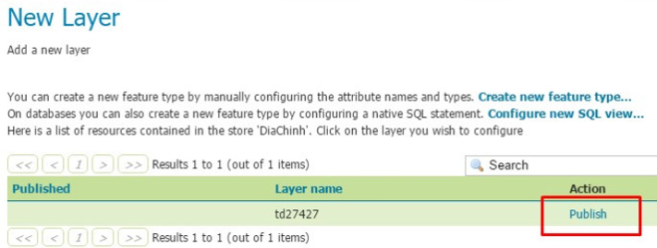

* Bước 6: Trong phần này người dùng sẽ phải định nghĩa các thông số cho layer như đực biệt là thông số Seclared SRS định nghĩa tọa độ do hệ tọa độ của chúng ta là hệ tọa độ sử dụng cho bản đồ Việt Nam nên chọn 4326 và phần Bounding Boxes tính toán extent cho layer bằng cách nhấn vòa Compute from native bounds.

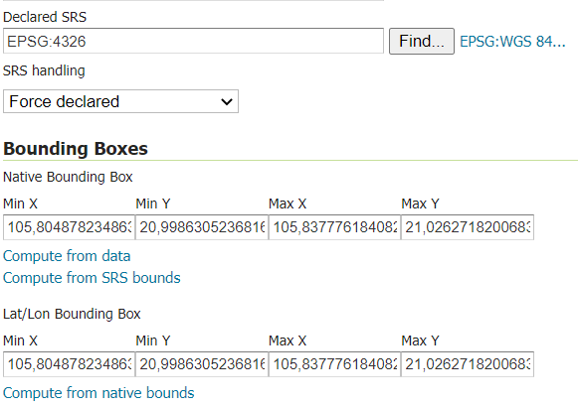

* Bước 7: Sau khi chọn button Save để lưu lại layer thì sẽ hiện thỉ ra danh sách các layer như hình sau:

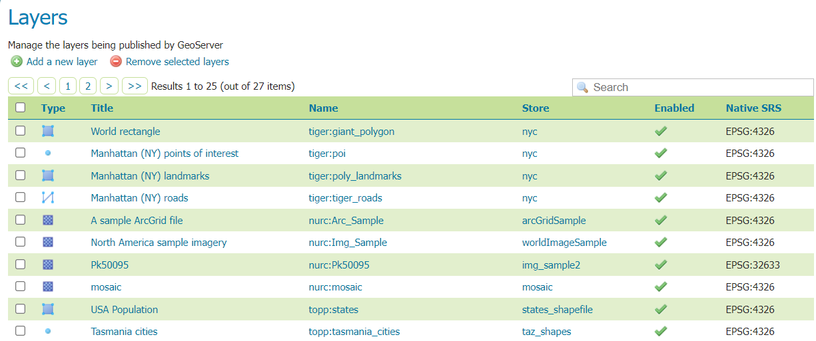

* Bước 8: Đó là cách public layer, ngoài ra cần thêm các file style để cho bản đồ trên Geoserver giống như bản đồ được xây dựng trong ứng dụng QGIS.
* Bước 9: Để hiển thị layer đã xây dựng chọn Layer Preview 🡪 OpenLayers để hiển thị layer đó.

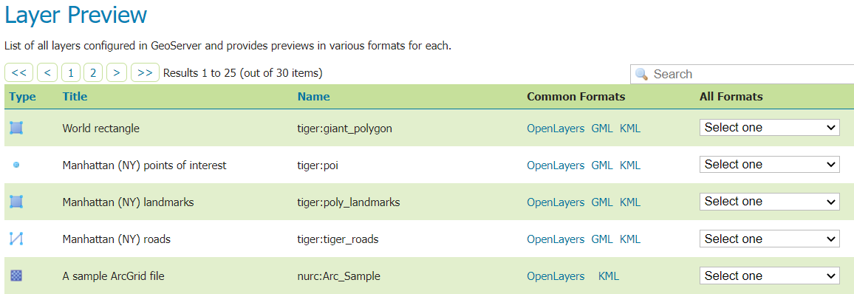

# **3.4. Xây dựng ứng dụng WebGIS**

## **3.4.1. Hiển thị bản đồ lên web**

Để xây dựng các chức năng đưa bản đồ lên web thì người dùng cần thêm các thư viện JavaScript Openlayer. Hoặc có thể lấy trực tiếp link đến file js mà không cần tải về, ngoài ra cần phải tải thêm Jquery.

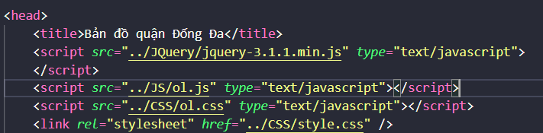

* Bước 1: Tạo ra 1 folder chứa web của mình, tạo ra các thư mục có tên là html, css, js, … sau đó tạo ra 1 file index.html trong thưu mục html. Tại thẻ head, người dùng sẽ cần link đến các file như style.css, ol.js, …

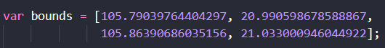

* Bước 2: Tiếp tục mình sẽ thêm các đoạn code để xác định extent của bản đồ mà người dùng muốn hiển thị, ở đây đối với máy của mình thì nó sẽ có tọa độ bản đồ muốn hiển thị như sau:

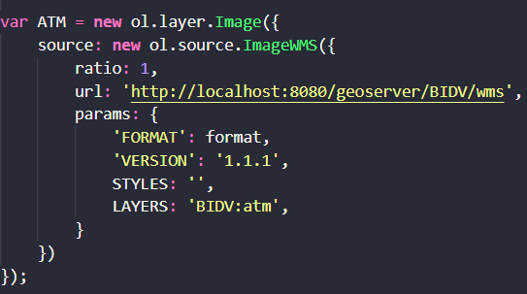

* Bước 3: Khai báo các layer có trong Geoserver, kiểu layer chúng ta sử dụng ở đây là image và kiểu source ở đây là ol. source. ImageWMS

Trong OpenLayer thì sẽ có 3 kiểu layer:

+ ol. Layer. Title: hiển thị bản đồ ở dạng nền, chúng ta có thể xác định cấp độ zoom phụ thuộc vào tỉ lệ bản đồ.

+ ol. Layer. Image: hiển thị bản đồ dạng ảnh với mức độ zoom và độ phân giải tùy ý.

+ ol. Layer. Vector: đưa ra layer dưới dạng vector

+ url: <http://localhost:8080/geoserver/BIDV/wms> là link đến service của Geoserver.

+ LAYERS: “BIDV:atm” là tên layer trong Geoserver đã được tạo ở các bước trên.

+ Ngoài ra còn có một số tùy chọn khác như format ảnh , chọn style, nếu để rỗng thì tức là chọn mặc định.

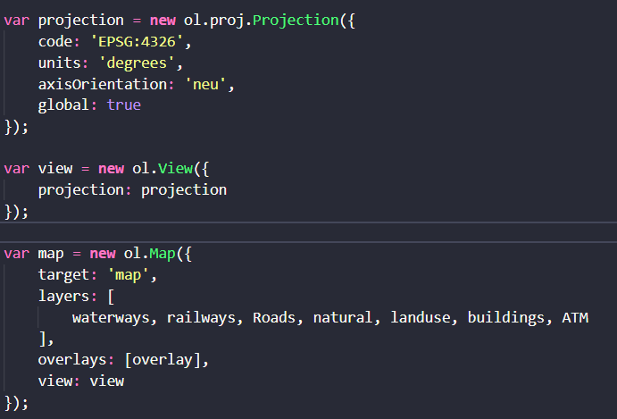

* Bước 4: Đây là đối tượng chính của chúng ta, là một map hiển thị bản đồ gồm các thành phần chính như sau:
* target: ID của thẻ div người dùng sẽ đưa map lên đây, ở đây là ‘map’.
* layers: layer chúng ta khai báo mỗi layer cách nhau bởi một dấu ‘,’.
* view: quy định cách hiển thị của bản đồ.



* map. getView (). fit (bounds, map. getSize ()): có công dụng để người dùng có thể zoom full extent vào vùng người dùng quy định trong biến bounds.

## **3.4.2. Chức năng bật tắt layer**

- Mặc định chúng ta sẽ hiển thị các layer lên nên để thuộc tính checked ngay từ đầu.

- Trong hàm $(“document”). Ready (function () {…}): chúng ta sẽ thêm code bắt sự kiện checkbox này để check như sau:

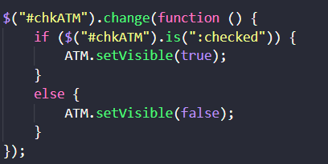

- Trong đó:

* ATM chính là layer mà chúng ta đã khai báo ở bên trên.
* setVisibe(var): xác định layer có được hiển thị hay không.

- Tiếp theo chúng ta sẽ thêm một thẻ img để hiển thị legend của lớp. Để lấy được legend trong Geoserver cung cấp cho ta một công cụ là GetLegendGraphic đại loại là khi bạn trỏ đến đường link như sau thì Geoserver sẽ trả cho bạn một ảnh chú thích,

- Chi tiết từng thuộc tính các bạn xem tại đây: GetLegendGraphic. Đơn giản thì chỉ bạn chỉ cần thay đổi link đến Geoserver, thay tên layer là xong.



## **3.4.3. Hiển thị thông tin đối tượng**

Để hiển thị thông tin đối tượng trên bản đồ bằng cách kich chuột vào đối tượng.

* Đầu tiên, chúng ta tạo ra một thẻ div có id là info để hiển thị thông tin lên trang web như sau:

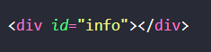

* Sau đó thêm sự kiện click vào bản đồ như sau:

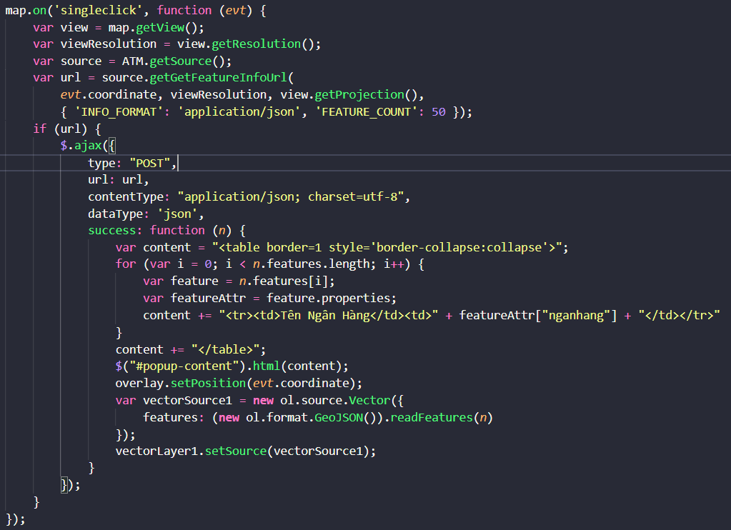

Trong đó:

* Đối tượng request được lưu theo chuẩn GeoJSON là một chuẩn mở dựa trên JSON để chia sẻ qua mạng một cách nhanh chóng nhất.
* Để thêm Highlight đối tượng thực chất chúng ta sẽ cần add thêm 1 feature lên bản đồ của chúng ta để có thể tùy chỉnh style cho đối tượng. Chúng ta sử dụng loại đối tượng của OpenLayer là ol. Layer. Vector. Chúng ta thêm style mới cho đối tượng Hightlight và layer vector như sau:

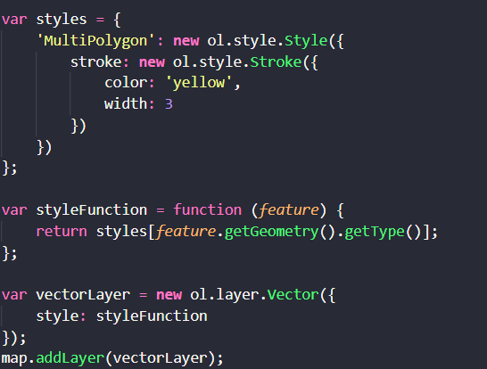

* Và thêm đoạn code sau vào đoạn code hiển thị thông tin đối tượng tìm kiếm

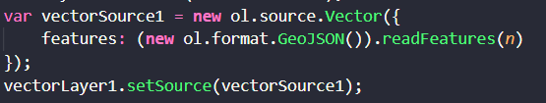

Trong đó:

* new ol. Format. GeoJSON ()). readFeatures (n): n ở đây có nghĩa là biến data trả về sau khi request tư Jquery. Toàn bộ biến n này đã theo chuẩn GeoJSON nên chúng ta có thể đưa ngay vào đối tượng GeoJSON của OpenLayer. Tiếp theo chúng ta đưa vào source của layer vector chúng ta đã tạo ở trên.
  + 1. **Kết quả**

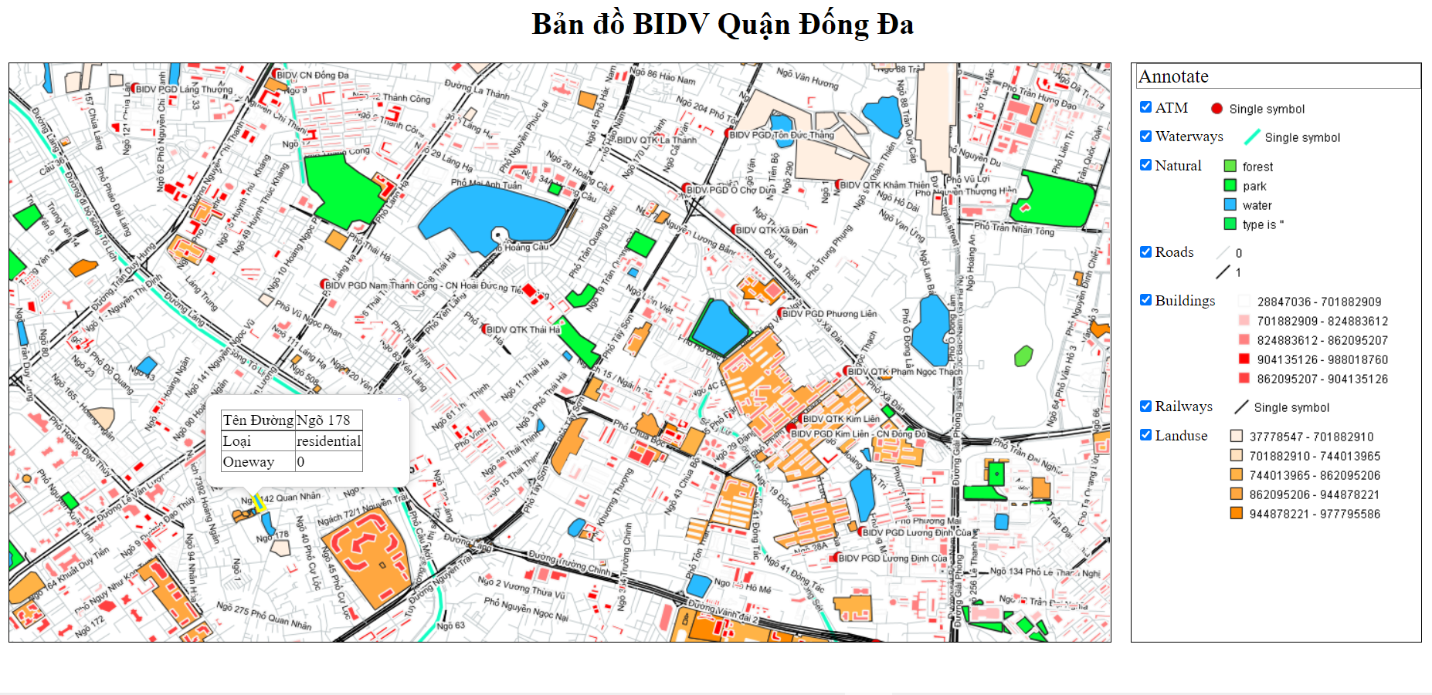

# **KẾT LUẬN**

Với tốc độ phát triển ngày càng tăng của mạng máy tính thì việc thiết kế và cài đặt các ứng dụng cho người dùng là rất cần thiết. Vì vậy xậy dựng hệ thống ATM tuy không phải là mới nhưng phần nào cũng giúp cho khách hàng thuận tiện trong việc lựa chọn địa điểm rút tiền sao cho thuận tiện.

Với kiến thức nền tảng đã được học ở trường và bằng sự nỗ lực của mình, chúng em đã hoàn thành đề tài “**Xây dựng bản đồ chi nhánh BIDV quận Đống Đa**” Mặc dù đã cố gắng và đầu tư rất nhiều nhưng do thời gian có hạn, kiến thức còn non yếu nên phần mềm chắc chắn còn nhiều hạn chế và đang được giới hạn trong địa bàn quận Đống Đa – Hà Nội. Chúng em rất mong nhận được sự thông cảm và góp ý của thầy, cô giáo để đề tài của chúng em được hoàn thiện hơn.

Một lần nữa chúng em xin chân thành cảm ơn thầy **Trần Mạnh Trường** đã tận tình giúp đỡ chúng em trong suốt thời gian thực hiện đề tài này . Chúng em xin chân thành cảm ơn thầy.

# **TÀI LIỆU THAM KHẢO**

[1] Hệ thống thông tin địa lý – Trần Mạnh Trường, năm 2020

[2] Hang Nguyen Thuy Tutorial từ QGIS bản Tiếng Việt 2010

[3] <https://ungdunggis.edu.vn/gis-la-gi-ung-dung-gis-trong-cac-nganh/>

[4] Xuân Cường, Website:https://cuongdx313.wordpress.com,2016